JUDEȚUL SUCEAVA MUNICIPIUL CÂMPULUNG MOLDOVENESC

CONSILIUL LOCAL
Anexa 1 la HCL nr. /2023.

ORGANIGRAMA - CLUBUL SPORTIV MUNICIPAL „RARĂUL” Câmpulung Moldovenesc

CONSILIUL LOCAL
CLUBUL SPORTIV MUNICIPAL „RARAUL”
PRIMAR

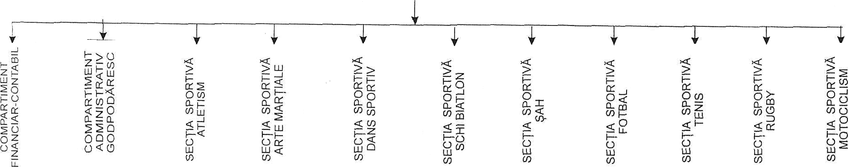
1
4
CONSILIU DE ADMINISTRAȚIE
PREȘEDINTE
CLUB

1 |  | 1 |  | 1 |  | 1 |  | 1 |  | 1 |  | 1 |  | 1 |  | 1

Primar, Mihăiță Negură
Preşedinte de ședință Secretar general, Rodica Erhan
,

